# 实验10

## 实验目的：

* 熟悉JavaFX

## 实验要求：

* 按照题目要求写代码和实验报告，并上传到FTP

## 实验题目：

1. 基本题目：
2. 设计界面：

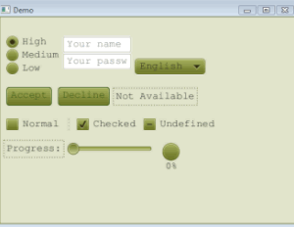

1. 在painter例子基础上修改，让程序可以绘制矩形、圆形、直线，并且可以通过对话框修改颜色（可以参考例子Color Chooser）。
2. 扩展题目（选做）:
3. 为博饼程序设计一个图形界面。
4. 写一个程序，点击界面上一个按钮后弹出多种对话框。
5. 实现一个注册界面，让用户输入用户名、密码、确认密码，其中用户名长度不能小于4，两次密码必须相同。若输入不满足要求，当用户点击“确定”按钮时，提示相应错误。